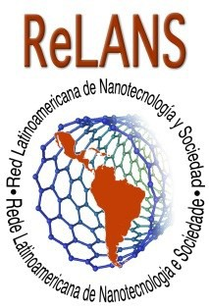

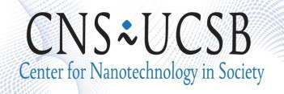

Workshop Internacional Nanotecnologia e Sociedade na América Latina

Curitiba, Brasil, 5 e 6 de setembro de 2013

Organizado pela Rede Latino-Americana Nanotecnologia e Sociedade e pelo Centro de Nanotecnologia e Sociedade da Universidade de Califórnia-Santa Bárbara

PROGRAMA

Quinta-feira 5 de setembro

Foco temático: Nanotecnologia, trabalho e regulação

9.00 | Boas vindas  Edilson Silveira, Pró-reitor de Pesquisa e Pós Graduação, Universidade Federal do Paraná.  Noela Invernizzi, PPG em Políticas Públicas, Universidade Federal do Paraná / ReLANS.  Richard Appelbaum, Centro Nanotecnologia e Sociedade, Universidade Califórnia Santa Bárbara.
9.30-10.50 | Naotecnologia: tendências mundiais e brasileiras  Guillermo Foladori. Universidade Autônoma de Zacatecas. O trabalho nas tendências globais no desenvolvimento da nanotecnologia.  Flavio Orlando Plentz Filho, Coordenação de Micro e Nanotecnologia, MCTI. Políticas e perspectivas da nanotecnologia no Brasil.
10.50-12.10 | Riscos ocupacionais da nanotecnologia  Kristen Kulinowski, Instituto de Política de Ciência e Tecnologia (STPI), Washington DC.  Treinamento de trabalhadores sobre riscos da nanotecnologia  Bill Kojola, Federação Americana do Trabalho e Congresso das Organizações Industriais (AFL-CIO).  Perspectivas da AFL sobre riscos ocupacionais da nanotecnologia e proteção dos trabalhadores
12.10-14.30 | Almoço
14.30-15.10 | Regulação internacional da nanotecnologia  David Azoulay, Centro para o Direito Ambiental Internacional.  Discussões e avanços sobre regulação da nanotecnologia.
15.10-16.40 | Resoluções e negociações dos sindicatos  Thomaz Ferreira Jensen, Dieese/Sindicato Químicos do ABC.  Nanotecnologia no contrato coletivo.  Enildo Iglesias, União Int. dos Trabalhadores da Alimentação, Agrícolas, de Hotéis, Restaurantes, Tabaco e Afins (UITA). Resolução da UITA sobre nanotecnologia.  Aída Ponce, Instituto Sindical Europeu (ETUI).  Resoluções do ETUC sobre nanotecnologia
16.40-17.00 | Café
17.00-18.15 | Nanotecnologia e trabalho no Brasil  Arline Arcuri, Fundacentro.  Atividades da Fundacentro em nanotecnologia.  Siderlei de Oliveira, Conf. Nac. dos Trabalhadores nas Ind. de Alimentação, Agroind., Coop. e Assalariados Rurais(CONTAC).  Posição e atividades da CONTAC em nanotecnologia.  Luis Carlos de Oliveira, Conf. Nac. dos Trabalhadores do ramo Metalúrgico da Força Sindical.  Posição e atividades da Força Sindical em nanotecnologia

Sexta-feira 6 de setembro

Foco temático: Nanotecnologia e sociedade na América Latina

9.00-10.30 | Políticas para o desenvolvimento da nanotecnologia  Anwar Hasmy, Ma. Sonsiré López e Carla Trocel. Perspectivas regionais para a cooperação e o desenvolvimento da nanotecnologia na América Latina e Caribe  Leandro Andrini. A nanotecnologia no plano Argentina Inovadora 2020: Políticas e ideologias explícitas e implícitas.  José Roberto Vega Baudrit. Políticas nacionais de desenvolvimento de nanotecnologia em Costa Rica  Lydia Garrido. O lugar das nanotecnologias na Política de CT&I no Uruguai: o Conselho Setorial de Nanotecnologia.
10:30-10:40 | Intervalo
10.40-12.30 | Nanotecnologia: investigação, desenvolvimento e mercado  Rodrigo Cortés-Lobo. Pesquisa & Desenvolvimento de Nanotecnologia no Chile  Edgar Záyago Lau. Avanços no desenvolvimento das nanotecnologias no México.  Eduardo Robles Belmont. Publicações científicas sobre nanomedicina: análise comparativa entre Argentina, Brasil e México.  Michelle de Lara Ferraz. Nanotecnologia na agricultura no Brasil: produção científica e políticas de governo.  Roberto del Barco. Inícios das atividades nanotecnológicas na mineração na Bolívia
12.30-14.30 | Almoço
14.30-16.30 | Implicações sociais, riscos e regulação da nanotecnologia  Santiago Figueroa. Por que os cientistas argentinos e brasileiros não falam de riscos?  Paulo Fonseca. Nanotecnologia no Brasil: traduções, ausências e emergências.  Waleska Laureth. Formação de força de trabalho em nanotecnologia  Ma. Sonsiré López, Carla Trocel e Anwar Hasmy. Implicações sociais da nanociência e nanotecnologia na Venezuela: a comunidade nano opina.  Wilson Engelmann. Regulação da nanotecnologia no Brasil  Ramiro Chimurris. Os tratados de promoção e proteção de investimentos como travas ao desenvolvimento de tecnologias no Sul.
16.30-16.45 | Café
16.45-17:30 | Comunicação pública da nanotecnologia  Paulo Martins. O programa Nanotecnologia do avesso da RENANOSOMA.  Cleci Körbes. Divulgação científica sobre nanotecnologia na mídia brasileira.
17.30-18.30 | Reunião RELANS

Conferencistas

Aída Ponce é pesquisadora sênior do Instituto Sindical Europeu, Bruxelas.
Anwar Hasmy é professor do Dpto. de Física da Universidad Simon Bolívar, Venezuela.
Arline Arcuri é pesquisadora da Coordenação de Higiene do Trabalho da Fundacentro São Paulo, Brasil.
Bill Kojola é higienista industrial da Federação Americana do Trabalho e Congresso das Organizações Industriais (AFL-CIO) - Departamento de Segurança e Saúde Ocupacional, Estados Unidos.
Cleci Korbes é pesquisadora do Setor de Educação, Universidade Federal do Paraná, Brasil.
David Azoulay é advogado gerente do Escritório do CIEL (Centro para o Direito Ambiental Internacional), Genebra.
Edgar Záyago Lau é professor do Doctorado en Estudios del Desarrollo, Universidad Autónoma de Zacatecas, México.
Eduardo Robles Belmont é pesquisador do Laboratório de Redes, IIMAS, Universidad Nacional Autónoma de México, México.
Enildo Iglesias. Ex-Secretario Regional Latino- americano da União Internacional dos Trabalhadores da Alimentação, Agrícolas, de Hotéis, Restaurantes, Tabaco e Afins (UITA),Uruguai.
Flávio Orlando Plentz Filho é professor de física de materiais de carbono na Universidade Federal de Minas Gerais, Brasil, e Coordenador do Departamento de Micro e Nanotecnologia do Ministério de Ciência, Tecnologia e Inovação, Brasil.
Guillermo Foladori é professor do doutorado em Estudos do Desenvolvimento da Universidad Autônoma de Zacatecas, México.
José Roberto Vega Baudrit é pesquisador do Laboratório Nacional de Nanotecnologia, Costa Rica.
Kristen M. Kulinowski é pesquisadora sênior do Instituto de Política de Ciência e Tecnologia, Washington DC, Estados Unidos.
Leandro Andrini é pesquisador do INIFTA, CONICET, Universidad de La Plata, Argentina.
Luis Carlos de Oliveira. É coordenador do Departamento de Segurança e Saúde do Trabalhador da Confederação Nacional dos Trabalhadores Metalúrgicos da Força Sindical, Brasil.
Lydia Garrido é mestranda em Antropologia, Universidad de la República e membro da equipe de FLACSO, Uruguai.
María Sonsiré López é professora do Instituto Venezolano de Investigaciones Científicas, Venezuela.
Michelle de Lara Ferraz é doutoranda em Políticas Públicas, Universidade Federal do Paraná, Brasil.

Noela Invernizzi é professora do Setor de Educação e do Programa de Pós-Graduação em Políticas Públicas da Universidade Federal do Paraná.
Paulo Fonseca é doutorando no Programa Governação, Conhecimento e Inovação, Universidade de Coimbra, Portugal.
Paulo Martins é coordenador da Rede Nacional Nanotecnologia, Sociedade e Meio Ambiente, Brasil.
Ramiro Chimuris é professor da cátedra Dívida Externa da Universidad de Buenos Aires e assessor de diversos sindicatos uruguaios, Uruguai.
Richard P. Appelbaum é catedrático MacArthur em Estudos e Sociologia Global e Internacional na Universidade de Califórnia, Santa Bárbara (UCSB), Estados Unidos.
Roberto del Barco é professor da Universidad Técnica de Oruro, Bolívia.
Rodrigo Cortés-Lobo é professor do Programa de Pós-Graduação em Gestão da Tecnologia, Universidad de Talca, Chile.
Santiago Figueroa é pesquisador do Centro Nacional de Pesquisa em Energia e Materiais (CNPEM) e do Laboratório Nacional de Luz Síncrotron (LNLS), Brasil.
Siderlei de Oliveira é presidente da Confederação Nacional dos Trabalhadores nas Indústrias de Alimentação, Agroindústrias, Cooperativas de Cereais e Assalariados Rurais (CONTAC), Brasil.
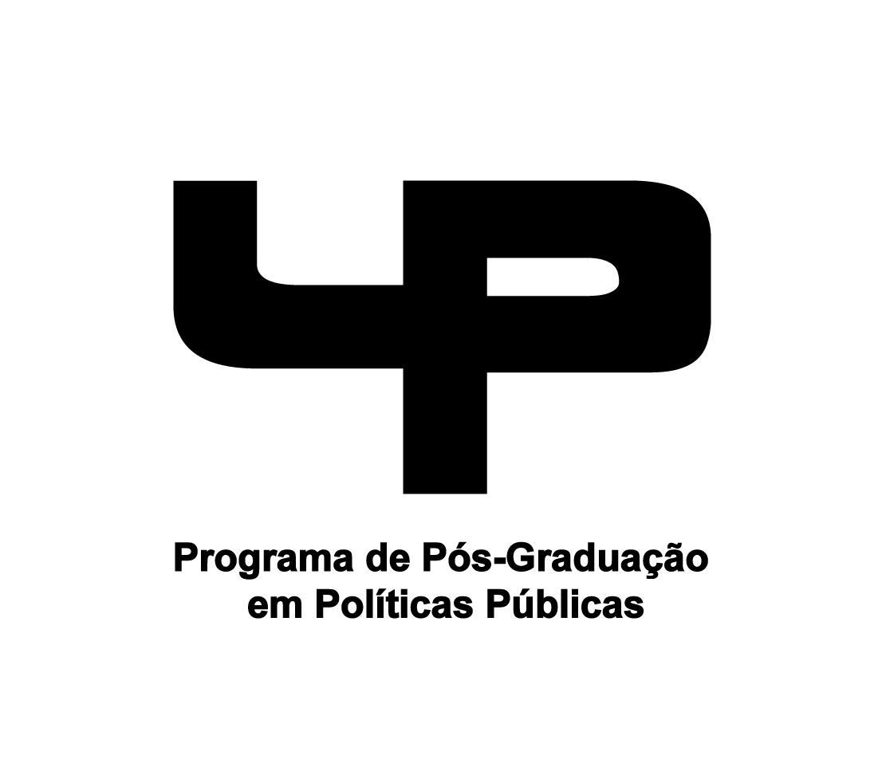
Thomaz Ferreira Jensen é assessor técnico do DIEESE (Dpto. Intersindical de Estatística e Estudos Socioeconômicos), subseção Sindicato dos Químicos do ABC, CUT, Brasil.
Waleska Laureth é Doutoranda em Educação, Universidade Federal do Paraná, Brasil.
Wilson Engelmann é professor da Universidade do Vale do Rio dos Sinos, Brasil.

Local

Anfiteatro do Setor de Ciências Sociais Aplicadas
Universidade Federal do Paraná (UFPR)
Avenida Prefeito Lothário Meissner, 632 – Subsolo. Jardim Botânico
CEP 80210-170 - Curitiba/PR. Brasil

Inscrições: relans2010@gmail.com
Entrada livre.

Apoio
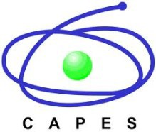
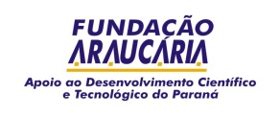

ReLANS (Red Latinoamericana de Nanotecnología y Sociedad) www.relans.org

CNS-UCSB (Center for Nanotechnology in Society. University of California-Santa Barbara) http://www.cns.ucsb.edu/

